Конспект урока по математике для 3 класса по теме
«Скорость. Время. Расстояние» (ОНЗ)
- ФИО учителя: Ткачева Марина Андреевна
- Предмет: математика
- Класс: 3 класс
- Учебник: Л.Г. Петерсон «Математика» 3 класс, часть 3
Урок 1 (ОНЗ)
Тема: «Скорость. Время. Расстояние»
Цель: введение понятия скорости как новой единицы измерения; установление зависимости между величинами – скорости, времени, расстояния; использование формулы движения при решении задач.
Основные задачи:
Предметные
1) Сформировать представление о новой величине «скорость», единицах ее измерения, построить формулу скорости.
2) Актуализировать знания о величинах: время, длина, площадь.
3) Тренировать навыки устного счёта, умение решать задачи.
Метапредметные
1) Сформировать умение применять алгоритм определения места и причины ошибки в самостоятельной работе.
2) Тренировать умение применять правило первичного закрепления нового знания.
Оборудование.
- Демонстрационный материал
Карточки со словами.
Изображение транспортных средств.
Карточка с задачей № 1.
Карточка с задачей № 2.
Карточки с понятиями скорости.
Карточка с задачей для пробного действия.
План действий.
Эталон нахождения скорости и единиц измерения скорости.
Подробный образец выполнения пробного действия.
Эталон для самопроверки самостоятельной работы.
2) Раздаточный материал
Карточки для работы в группах и числовые лучи (по количеству групп).
Цветной луч.
- Печатная и электронная форма учебника (Л.Г.Петерсон, 3 класс, часть 3
Ход урока
1. Мотивация к учебной деятельности.
- Включить аудиозапись песни «Если с другом вышел в путь» (1 куплет).
− Как вы понимаете слова этой песни? (Когда рядом друзья, они помогут в трудной ситуации, с ними интересно, весело…)
− А как дружба помогает вам на уроках? (Работая вместе, нам легче преодолевать трудности в учебной деятельности.)
− Какие шаги учебной деятельности вы выполняете, преодолевая трудности? (Сначала мы повторяем необходимое, потом будет задание на пробное действие. Мы постараемся его выполнить и, наверное, не получится. Мы подумаем, почему не получилось, поставим цель, составим план действий и, работая по плану, откроем новый способ…)
− Итак, мы все вместе отправляемся в путешествие за новыми знаниями.
– Хочется ли Вам быстрее сделать какое-либо открытие? (Да)
–На чём до него нам лучше и быстрее добраться? На машине, автобусе или велосипедах? (На автобусе, потому что нас много; он быстрее передвигается, чем велосипед).
– Мы с Вами стали участниками дорожного движения, что обязаны соблюдать? (ПДД)
– Отлично! Вы готовы к нашему путешествию? Тогда поехали!
- Прикрепить карточку со словом «путешествие» на доску.
ПУТЕШЕСТВИЕ

− Назовите синонимы к слову «путешествие». (Дорога, путь.)
− О какой величине мы говорим, называя эти слова? (О длине.)
− Какие еще величины вы знаете? (Время, масса, объем, площадь.)
− Мы будем продолжать делать открытия в теме «Величины».
- Прикрепить карточку с темой «Величины» на доску.
ВЕЛИЧИНЫ

− Итак, отправляемся в путь.
2. Актуализация знаний и фиксация индивидуального затруднения в пробном учебном действии.
− Что вы должны сделать в начале пути? (Повторить материал, необходимый для открытия нового)
– Приготовились? Поехали.
– Первый знак, который мы встретили? (Скоро пешеходный переход). Какой сигнал светофора загорелся? Что делаем? (красный, останавливаемся).
– Пока пешеходы проходят, у нас математический диктант.
− Ребята, сейчас я буду читать вам задачи. Вы должны устно решить их и записать в рабочий лист только ответы. Не забудьте про наименования величины!
- У Тани дорога в школу занимает 13 мин, а у Кати в 3 раза больше. Сколько времени идет в школу Катя? (39 мин)
- Друзья в первый день путешествия прошли 14 км, а во второй день – в 2 раза меньше. Какое расстояние они прошли во 2день? (7 км)
- Стороны прямоугольника 10 см и 4см. Чему равна площадь прямоугольника? (40см²⁾
- Cутки содержат …часа.
- В одном часе … минут.
- В 3 часах … минут.
- В одном часе …. Секунд.
- 1ч15минут = … мин
- Одна минута содержит … секунд.
- 5 мин = … секунд.
− Проверим решение заданий по эталону (На доску вывешиваются правильные ответы).
– Если ошибок нет, покажите мне зеленую сигнальную карточку. У кого одна ошибка – желтую с.к.. Если есть ребята, которым сегодня не удалось справиться с заданием – покажите красную сигнальную карточку.
– Я очень рада, что многим из вас все-таки удалось справиться с заданием, молодцы.
– Загорелся зеленый светофор, мы можем продолжить свой путь.
- На доске появляется ряд именованных чисел: 39 мин, 7 км, 40см², 24ч, 60 мин, 180 мин, 180 с, 75 мин, 60 с, 300 с .
− Что общего у чисел данного ряда? (Это именованные числа, результат измерения величин.)
− Разбейте эти числа на группы. (В первую группу относим 39 мин, 24 ч, 60 мин, 180 мин, 180 с, 75 мин, 60 с, 300 с , т.к. это результат измерения времени. Ко второй группе отнесем 7 км, т.к. это результат измерения длины. В третьей группе будет число 40 см² – результат нахождения площади.)
- На доске числа переписываются по группам одним учеником, остальные – работают в тетради.
– Скажите пожалуйста, в какую группу мы определили больше всего карточек? (Группа «Время»).
− Назовите единицы измерения времени в порядке возрастания. (Секунда, минута, час, сутки, неделя, месяц, год, век.)
− В математике принято время обозначать латинской буквой «t».
- На доске выполняется запись: время – t.
− Назовите единицы измерения длины в порядке убывания. (Километр, метр, дециметр, сантиметр, миллиметр.)
− Длина пути, т.е. расстояние обозначается строчной буквой «s».
- Учитель выполняет запись на доске: расстояние – s.
− Для дальнейшего путешествия давайте составим маршрут нашего путешествия.
- На доске открывается числовой луч:

0
− Предположим, что каждый час проходим по 4 км. Покажите на числовом луче, где мы будем находиться через час. Какое расстояние будет преодолено за это время?
- Ученик на доске обозначает числом 4 первый единичный отрезок.

- 4
- Аналогично разбирается расстояние, пройденное через 2 ч, через 3 ч.

0 4 8 12
− Что происходит с расстоянием во время движения? (Расстояние увеличивается.)
− Что вы знаем о величинах? (Их можно измерить, сравнить, их можно складывать, вычитать, умножать и делить, если они выражены в одинаковых мерках.)
− Что вы повторили? (Величины, числовой луч)
− Для чего вы это повторили? (Чтобы нам было легче, когда будем открывать новое знание.)
- На доске учитель вывешивает картинки.
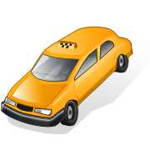
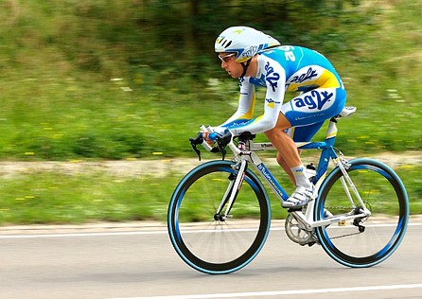

− А теперь представьте, что вам надо куда-либо доехать быстрее. Что вы выберете: велосипед или автомобиль? (Автомобиль.)
− Почему? (Он движется быстрее, с большей скоростью.)
− Что вы сравниваете у этих объектов? (Скорость.)
– А измерить скорость можно? (Да, в машинах устанавливают спидометры.)
− Если скорость можно сравнить и измерить, то какой вывод можно сделать? (Скорость – это величина.)
− Какое свойство объекта характеризует скорость? (Быстрее или медленнее движется объект.)
- На доске открыть задачу № 1
Саше идти до школы 520 м, а Коле – 480 м. Кто ближе живет? Кто быстрее дойдет?

− Прочитайте задачу. Как вы ответите на первый вопрос? (Коля живет ближе, т.к. расстояние от его дома до школы меньше.)
− Можно ли ответить на второй вопрос? (Нельзя, т.к. мы не знаем, сколько времени они тратят на дорогу, с какой скоростью идет)
- На доске открыть задачу № 2
Катя идет до школы 10 мин, а Маша – 12 мин. Кто тратит больше времени на дорогу? Кто из девочек ходит быстрее?

− Прочитайте задачу. Как вы ответите на первый вопрос? (Маша тратит больше времени.)
− Можно ли ответить на второй вопрос? (Нельзя, т.к. мы не знаем, какое расстояние девочки проходят до школы , с какой скоростью движутся)
− Итак, на 2 вопрос этой задаче мы тоже не можете ответить.
− Какая величина характеризует быстроту движения? (Скорость.)
− Так что же такое скорость? Выберите правильное определение.
- На доске открыть варианты ответов.
Скорость – это расстояние.
Скорость – это расстояние,
пройденное в единицу времени.

Скорость - это время движения.

- Лишние варианты убрать, оставить верное определение скорости.
Скорость – это расстояние,
пройденное в единицу времени.

− Скорость в математике обозначают буквой «v»
- На доске выполняется запись: скорость – v.
− Что вы будете делать дальше? (Будем выполнять задание на пробное действие.)
Задание на пробное действие.
− Верно. Вам надо рассудить спор двух друзей – Миши и Игоря, они не могут разобраться, кто из них быстрее бегает на лыжах, ведь на лыжах спидометры не устанавливаются. Прочитайте задачу и ответьте на вопрос.
- На доске карточка с задачей для пробного действия.
Миша прошёл на лыжах 80 м за 20 с, а Игорь – 45 м за 15 с. Кто из них двигался с большей скоростью?

− Кто не смог ответить на вопрос задачи? В чем ваше затруднение? (Я не смог найти скорость.)
− Кто выполнил, какое имя вы записали?
− Кто сможет обосновать, что ответили правильно? (...)
− В чем ваше затруднение? (Не могу объяснить свой ответ.)
3. Выявление места и причины затруднения.
− Вы выяснили, что у вас есть затруднение, значит, … (Надо остановиться и подумать.)
− Какое задание вы выполняли? (Определяли, чья скорость больше.)
− В чем отличие этого задания от предыдущих? (В задаче есть известные величины: длина и время, и новая величина – скорость, которую нужно найти.)
− Чем вы пользовались, решая эту задачу? (…)
− Почему же возникло затруднение? (У нас нет нужного способа для нахождения скорости.)
4. Построение проекта выхода из затруднения.
− Какова же цель вашей дальнейшей работы? (Узнать способ нахождения скорости.)
− Исходя из данной цели, уточните тему урока? (Скорость. Время. Расстояние.)
- На доске фиксируется тема урока.
− Вам необходимо построить способ для нахождения скорости. В виде чего может быть записан новый способ? (В виде правила.)
− Что вы должны сделать? (Построить правило нахождения скорости.)
− Подумайте, а где мы можем найти нужное правило? (В учебнике)
− Правильно. Нам нужно открыть учебник на с.1 и найти ответ на вопрос: «Как найти скорость?»
− Приступаем. Кто найдет ответ, поднимает сигнальную карточку зеленого цвета.
- Учащиеся самостоятельно работают по учебнику.
− Как же найти скорость? (Чтобы найти скорость, можно расстояние разделить на время.)
− Подумайте, в каких единицах измеряется скорость. Рассмотрите следующие единицы измерения и скажите, в каких из них может измеряться скорость.
- На доске учитель выполняет следующие записи:
км ч кг т/мин км/ч см/мин кг/км см²
(км/ч, см/мин, т.к. здесь показана взаимосвязь между единицами длины пути и времени.)
- Лишние записи с доски стереть.
− Найдите в учебнике предложение о единицах измерения скорости и прочитайте его. (...)
- На доске учитель вывешивает эталон.
Чтобы найти скорость, можно расстояние разделить на время.
Единицы измерения скорости:
м/с, м/мин, км/ч

5. Реализация построенного проекта.
− Какой ваш следующий шаг? (Мы должны вернуться к пробному действию.)
− Сможете справиться с решением задачи? (Да.)
− Что вам поможет? (Правило нахождения скорости.)
- Учащиеся в группах выполняют пробное действие самостоятельно.
− Проверьте по подробному образцу.
1) 80 : 20 = 4 (м/с) – скорость Миши
2) 45: 15 = 3 (м/с) – скорость Игоря
Ответ: скорость Миши больше.

– У кого получился такой же ответ? (...)
- Если есть неверные ответы, решение задачи разбирается.
− Что вам позволяет новый способ? (Находить скорость объекта.)
6. Первичное закрепление.
− Какова цель вашей дальнейшей деятельности? (Надо научиться применять новые знания.)
− Откройте учебник на странице 4. Выполнив задание № 3, вы узнаете, на каких видах транспорта можно путешествовать, и с какой скоростью. Прочитайте задачу под буквой а).
- Вывешивается картинка с изображением космического корабля:
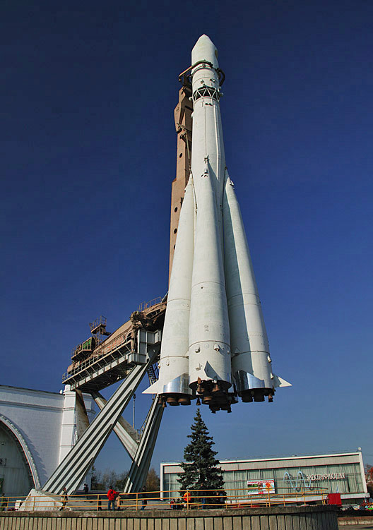

7 км/с

− Объясните решение задачи. (Чтобы найти скорость космического корабля, надо расстояние
56 км разделить на время 8 с. Скорость равна 7 км/с.)
- Один ученик объясняет решение задачи, работая на доске. Остальные дети записывают решение в тетрадях. Рядом с картинкой фиксируем скорость объектов.
− Задачи под буквами б) и в) решите в парах, проговаривая формулу нахождения скорости.
- Одна пара работает на закрытой доске. Учитель в случае необходимости оказывает помощь этим ученикам, в результате получается подробный образец.
− Проверьте по образцу.
- Рядом с картинками фиксируем скорость объектов.
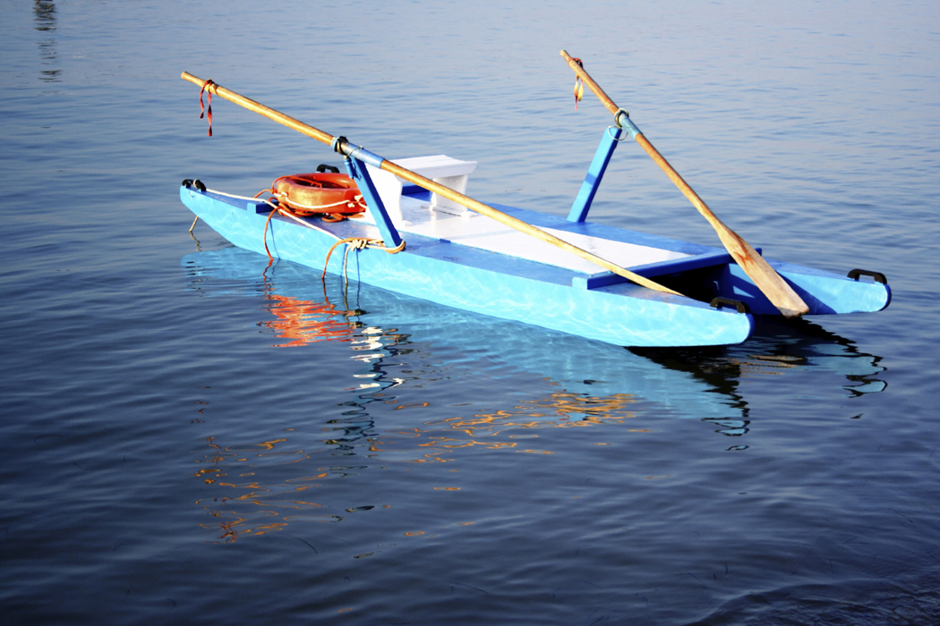
4 км/ч
40 км/ч

− У кого есть ошибки? В какой задаче? Почему допущена ошибка?
− Что нужно знать, чтобы не допустить ошибок? (Правило нахождения скорости, единицы измерения скорости, быть внимательными при вычислениях.)
− Кто решил задачи верно? Вы усвоили новый способ? (Да.)
− Что будете делать дальше? (Проверим себя, выполнив самостоятельную работу.)
7. Самостоятельная работа с самопроверкой по эталону.
− Решаем самостоятельно задачи.
а) 240 : 3 = 80 (км/ч)
Ответ: скорость автомобиля 80 км/чЧтобы найти скорость, можно расстояние разделить на время.б) 6 : 2 = 3 (км/ч)
Ответ: скорость Полины 3 км/чв) 56 : 4 = 14 (км/ч)
Ответ: скорость катера 14 км/чг) 500 : 2 = 250 (км/ч)
Ответ: скорость вертолёта 250 км/ч

− Оцените свою работу знаками «+» или «-»
− У кого есть ошибки? Где вы допустили ошибку?
− Что вы нарушили при применении правила?
- Кто допустил ошибку, проговаривает решение.
− Над чем вам надо поработать, чтобы не допускать ошибок? (…)
− Не расстраивайтесь, у вас все получится.
− У кого ошибок нет? Хорошо. Мы все вместе двигаемся дальше.
8. Включение в систему знаний и повторение.
− Где вы можете применить новое знание? (В решении любых задач, где нужно найти скорость; в жизненных ситуациях.)
- Учащимся можно предложить решить задачу из учебника (№ 6 (а), стр. 3)
- Задание выполняется на доске с комментарием.
Решение задания:
1) 280 : 8 = 35 (км/ч) скорость грузовой машины
2) 280 : 4 = 70 (км/ч) скорость легковой машины
3) 70 : 35 = 2 (раза)
Ответ: скорость грузовой машины в 2 раза меньше скорости легковой машины.
9. Рефлексия учебной деятельности на уроке.
− Какую цель вы перед собой ставили? (…)
− Достигли цели? Докажите. (Мы узнали, что такое скорость, открыли правило нахождения скорости.)
− Научились ли использовать новое знание? (Да.)
− Все ли вам удалось в вашем путешествии? Оцените свою деятельность на уроке.
- Дети оценивают свою деятельность на цветном луче, который есть у каждого на парте.
- Ставят флажок в том месте луча, где, по их мнению, они сейчас находятся.
- Цветовая гамма выбирается, как принято в классе.

− Где можно потренироваться? (Дома.)
Домашнее задание: №3, с.2 ; № 5 , с.3.

Список используемой литературы
- Петерсон Л.Г. Математика. 3класс. Часть 3. / Л.Г.Петерсон. – М.: Ювент, 2021. – 82 с.

